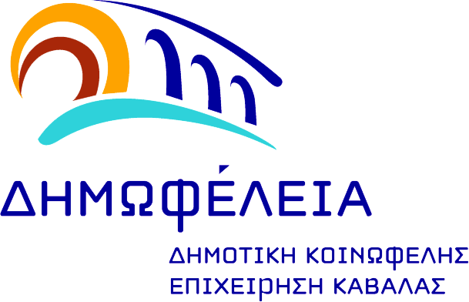

ΔΗΜΟΣ ΚΑΒΑΛΑΣ | Ομονοίας 117, 654 03, Καβάλα  Τηλέφωνο: 2510 83 13 88  Τηλεομοιότυπο: 2510 83 13 78  Ηλ. Δ/νση: president@kavalagreece.gr  Ιστοσελίδα: www.kavalagreece.gr | Γραφείο Προέδρου  Πληροφορίες:  Γρίδη Μαρία

Καβάλα, 20-04-2016
Αρ. Πρωτ.: 1894
Προς:
Μ.Μ.Ε.

Θέμα: Συνέντευξη τύπου

Σας ενημερώνουμε ότι σήμερα Τετάρτη 20 Απριλίου και ώρα 13.30’ στην αίθουσα του Διοικητικού Συμβουλίου της Δημοτικής Κοινωφελούς Επιχείρησης Καβάλας «Δημωφέλεια» (Oμονοίας 117-3^{ος} όροφος), η Πρόεδρος της «Δημωφέλεια» κα Αναστασία Ζ. Ιωσηφίδου, θα παραχωρήσει συνέντευξη τύπου.

